 | Ihre Ansprechpartnerin für die Pressearbeit
 | Lilian Aly  Kirchner Kommunikation  Gneisenaustr. 85  10961 Berlin |  | Fon (0) 30 . 84 71 18 0  aly@kirchner-pr.de  www.kirchner-pr.de
PRESSEINFORMATION |  | Springe, Stand: 29.03.2024
Hans-Ernst Schiller  Freud-Kritik von links  Bloch, Fromm, Adorno, Horkheimer, Marcuse  zu Klampen Verlag  366 Seiten,  Paperback  Euro (D) 36,00  ISBN 9783866745612  Erscheinungstermin: 31.05.2017 | 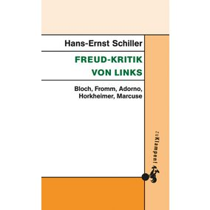

Kritische Theorie hat zu Freud ein ambivalentes Verhältnis. Sie will die Psychoanalyse für die Gesellschaftstheorie fruchtbar machen, kritisiert aber zugleich Freuds Überzeugungen zum ewigen Wesen des Menschen, seinen weltanschaulichen Psychologismus und seine Apologie sozialer Herrschaft. Bloch und Fromm, Horkheimer, Adorno und Marcuse haben ihre Freud-Kritik unterschiedlich akzentuiert. In jedem Fall, so zeigt die vorliegende Untersuchung, ist Klarheit über die ideologischen Schwächen der Freud’schen Theorie Bedingung für ihre Fruchtbarmachung im Kontext kritischer Sozialphilosophie.

HANS-ERNST SCHILLER:

